Analisis de interfaces web

Comparación de dos páginas web orientadas a públicos diferentes

Alexis Coves Berna DAW 2ºW Grupo 2

Índice:

1. Páginas web seleccionadas. . . . . . . . . . . . . . . . . . . . . . . . . . . . . . . . . . . . . . . . . . . . .2
2. Capturas de la página principal . . . . . . . . . . . . . . . . . . . . . . . . . . . . . . . . . . . . . . . . .2
3. Esquemas de color . . . . . . . . . . . . . . . . . . . . . . . . . . . . . . . . . . . . . . . . . . . . . . . . . . . . 3
4. Tipo de información predominante . . . . . . . . . . . . . . . . . . . . . . . . . . . . . . . . . . . . . . 3
5. Optimización en dispositivos . . . . . . . . . . . . . . . . . . . . . . . . . . . . . . . . . . . . . . . . . . . . 3
6. Objetivos de la página . . . . . . . . . . . . . . . . . . . . . . . . . . . . . . . . . . . . . . . . . . . . . . . . .4
7. Comparación de la estructura . . . . . . . . . . . . . . . . . . . . . . . . . . . . . . . . . . . . . . . . . . 4
8. **PÁGINAS WEB SELECCIONADAS:**

Periódico digital Euronews: <https://es.euronews.com>

Página web de L’or: <https://www.lorespresso.com/es_es/>

1. **CAPTURAS DE LA PÁGINA PRINCIPAL:**

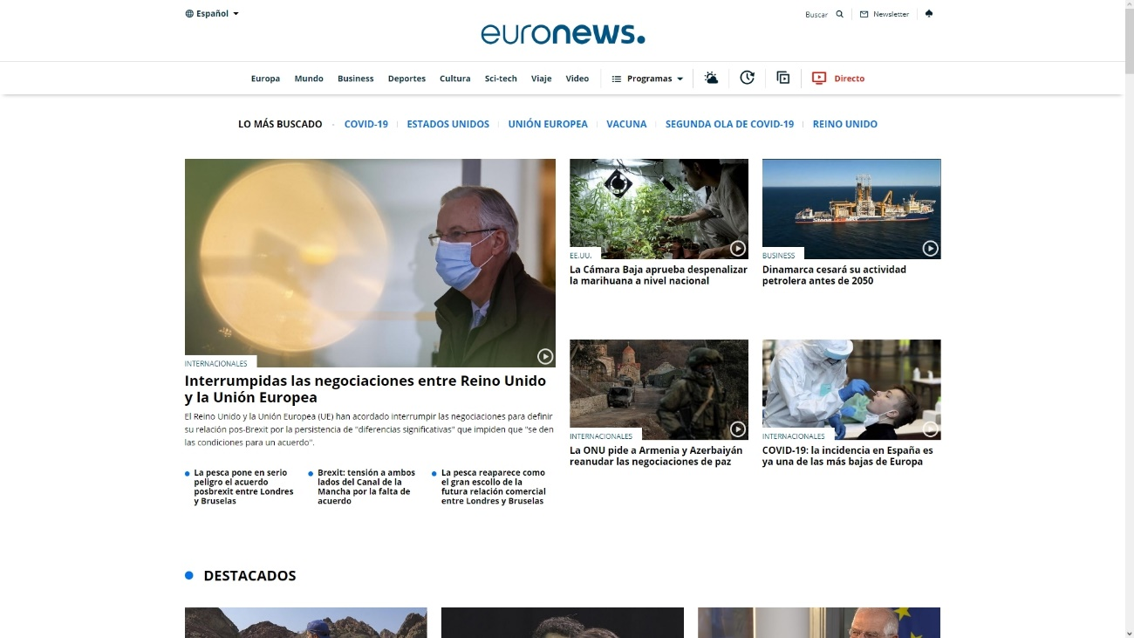  
Página principal de Euronews.

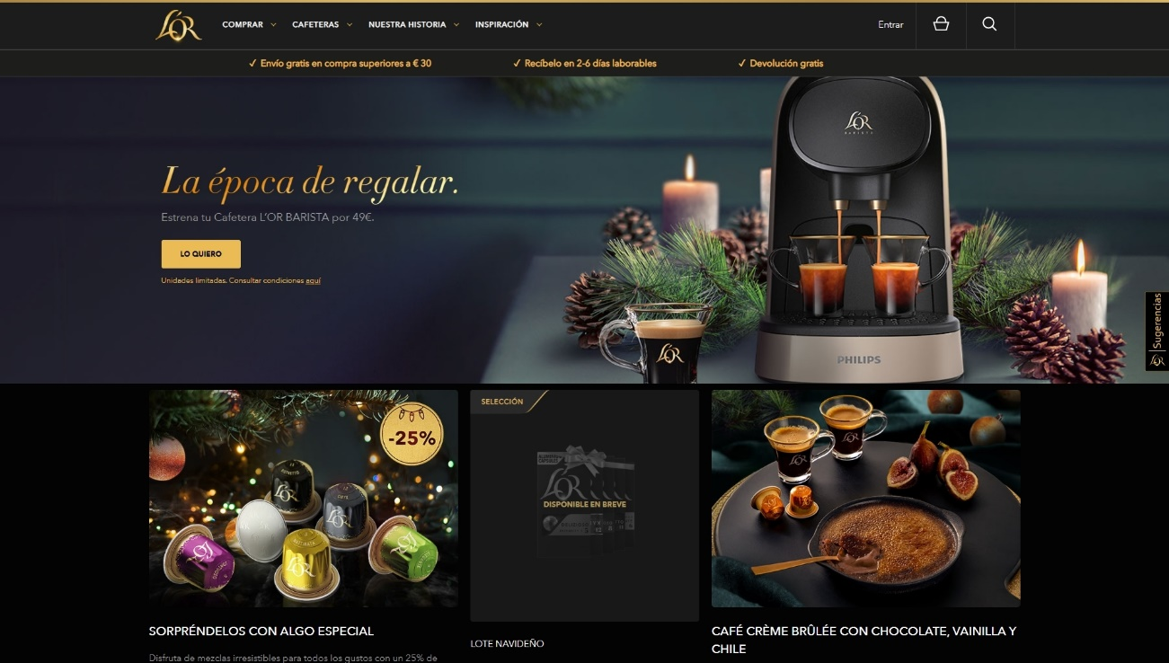  
Página principal de L’or.

1. **ESQUEMAS DE COLOR:**

Web de Euronews:

Como podemos observar, el noticiario europeo Euronews, usa un esquema de color simple, destacando el color principal blanco y algunos detalles en gamas de azules afines.

|  |  |  |  |  |
| --- | --- | --- | --- | --- |
|  |  |  |  |  |
| #005587  RBG: 0, 85, 135 | #002e44  RGB: 0, 46, 68 | #0172f0  RGB: 1, 114, 240 | #000000  RGB: 0, 0, 0 | #ffffff  RGB: 255,255,255 |

Web de L’or:

En el caso de la web de L’or observamos que usa un esquema de color más apropiado al producto que ofrece, con colores cálidos afines y colores oscuros, análogos al café.

|  |  |  |  |  |
| --- | --- | --- | --- | --- |
|  |  |  |  |  |
| #ebbc55  RBG: 235, 188, 85 | #c6a258  RGB: 198, 162, 88 | #1c1c1c  RGB: 11, 11, 11 | #030303  RGB: 3, 3, 3 | #ffffff  RGB: 255,255,255 |

1. **TIPO DE INFORMACIÓN PREDOMINANTE:**

Web de Euronews:

En la web de Euronews hay un balance entre texto, imágenes y vídeos ya que es un noticiario y es necesario un contexto que referencie cada noticia.

Web de L’or:

En el caso de la web de L’or predominan amplias imágenes y un escaso texto centrándose más en la venta del producto que ofrece a través de fotografías de producto.

1. **OPTIMIZACIÓN EN DISPOSITIVOS:**

Web de Euronews:

Esta web está bien optimizada tanto para dispositivos móviles (smartphones, tablets, phablets etc.) como para ordenadores. Tiene un diseño *responsive* por lo que su estructura se adapta tanto en pantallas de reducido tamaño, como en pantallas grandes manteniendo un formato coherente.

Web de L’or:

Por otra parte, la web de L’or a pesar de adaptarse en gran medida a los dispositivos móviles, no llega a integrarse del todo bien. Algunos menús no parecen haberse desarrollado todavía, y la respuesta en general de la página es algo lenta.

1. **OBJETIVOS DE LA PÁGINA:**

Web de Euronews:

El objetivo principal de la página es dar información sobre la actualidad en toda la unión europea, para ello hace uso de imágenes con un titular y descripción. Cada una de estas imágenes nos lleva a su artículo en el que se desarrolla la noticia mediante un vídeo principal y el texto del artículo.

Web de L’or:

El objetivo de esta página es la venta de cafeteras, y cápsulas de café. Para ello utiliza grandes imágenes de producto de gran calidad, que llaman la atención a los consumidores, los menús son simples y concretos, con lo que facilita su interacción. En general ofrece un diseño más minimalista, ideal para centrar la atención del usuario en el producto que ofrece.

1. **COMPARACIÓN DE LA ESTRUCTURA:**

Web de Euronews:

En la web de Euronews nos encontramos con un *header* inicial en la parte superior que contiene el logotipo y un *nav* con los menús de navegación. Seguidamente en el *main*, nos encontramos un *section* en la parte superior con una lista desordenada para los artículos más buscados. A continuación, encontramos otro *section* divido en dos partes, por una parte, tenemos un *article* principal ocupando un 50% del contenedor, mientras que en el otro 50% encontramos otros cuatro artículos de menor relevancia y por tanto con un tamaño más reducido.

A continuación de la sección de artículos principales, encontramos secciones para los artículos destacados con 3 artículos dentro, seguido de una serie de secciones de estructura similar.

Por último, encontramos un *footer* con dos secciones, una para una búsqueda a partir de etiquetas y otra para la información de la corporación, redes y newsletter.

Como podemos observar la página web de Euronews tiene una estructura compleja y hace uso en gran medida del etiquetado semántico.

Web de L’or:

Por otra parte la web de L’or tiene una estructura más sencilla, en la parte superior encontramos una contenedor *div* con los elementos de navegación, seguido de una pequeña sección con información sobre los envíos, después de esto, encontramos el *main* que contiene 4 contenedores.

En el principal tenemos un *div* que contiene una gran imagen con el *call to action*, los 2 siguientes separan en tres *figure* los productos y novedades, el último contiene una lista de 4 elementos con productos.

Por último, el *footer* con 2 secciones, una para la información de contacto, aviso legal etc. Y otro para la selección de idioma.

A diferencia de la web de Euronews, a pesar de tener una estructura más sencilla en cuanto a bloques de contenido, hacer un menor uso de etiquetado semántico, siendo en su gran mayoría contenedores *div*.